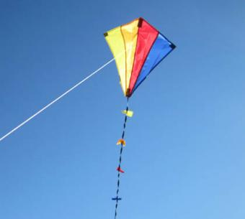
Le cerf-volant (95 mots)

Soulevé par les vents
Jusqu'au plus haut des cieux,
Un cerf-volant plein de superbe
Vit, qui dansait au ras de l'herbe,
Un petit papillon, tout vif et tout joyeux.
- Holà ! minable animalcule,
cria du zénith l'orgueilleux,
Ne crains-tu pas le ridicule ?
Pour te voir, il faut de bons yeux
Tu rampes comme un ver...
Moi je grimpe je grimpe
Jusqu'à l'Olympe,
Séjour des dieux.
- C'est vrai, dit l'autre avec souplesse,
Mais moi, libre, à mon gré,
je peux voler partout,
Tandis que toi, pauvre toutou,
Un enfant te promène en laisse.
Jean-Luc Moreau
